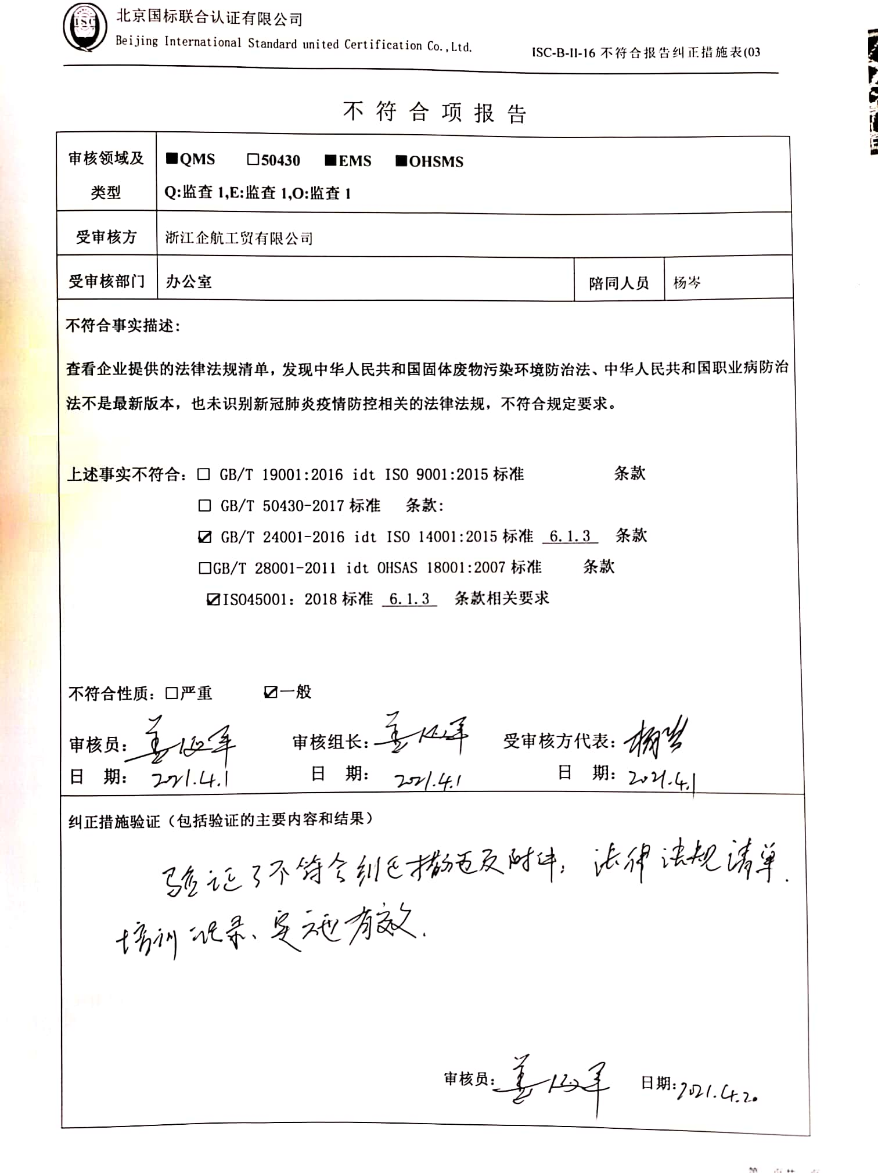不 符 合 项 报 告

|  |  |  |  |
| --- | --- | --- | --- |
| **审核领域及类型** | **■QMS** **□50430** **■EMS** **■OHSMS**  **Q:监查1,E:监查1,O:监查1** | | |
| **受审核方** | 浙江企航工贸有限公司 | | |
| **受审核部门** | **办公室** | **陪同人员** | 杨岑 |
| **不符合事实描述:**  **查看企业提供的法律法规清单，发现中华人民共和国固体废物污染环境防治法、中华人民共和国职业病防治法不是最新版本，也未识别新冠肺炎疫情防控相关的法律法规，不符合规定要求。**  **上述事实不符合：□ GB/T 19001:2016 idt ISO 9001:2015标准 条款**  **□ GB/T 50430-2017标准 条款:**  **☑ GB/T 24001-2016 idt ISO 14001:2015标准 6.1.3 条款**  **□GB/T 28001-2011 idt OHSAS 18001:2007标准 条款**  **☑ISO45001：2018标准 6.1.3 条款相关要求**  **不符合性质：□严重　　　☑一般**  **审核员： 审核组长： 受审核方代表：**  **日 期： 日 期： 日 期：** | | | |
| **纠正措施验证（包括验证的主要内容和结果）**  **审核员： 日期：** | | | |

不符合项纠正措施表

|  |
| --- |
| **E:\360安全云盘同步版\国标联合审核\202104\浙江企航工贸有限公司\2021企航不符合整改\IMG_20210402_114752.jpg不符合项事实摘要：**  **中华人民共和国固体废物污染环境防治法、中华人民共和国职业病防治法不是最新版本，也未识别新冠肺炎疫情防控相关的法律法规，不符合规定要求。** |
| **纠正情况：** |
| **原因分析：** |
| **纠正措施：**  **预定完成日期：** |
| **举一反三检查情况：** |
| **受审核方纠正措施有效性的验证：**  **验证人： 日期：** |

**受审核方代表： 日期:**

**